EVALUACIÓN DEL CUMPLIMIENTO Y CONOCIMIENTO DEL USO DE EQUIPOS DE PROTECCIÓN PERSONAL (EPP) EN ESTUDIANTES DE CIRUGÍA BUCAL

Emily Iveth Cantor Flores¹, Eva Bejarano Malta¹, Ixa Padilla Ramírez¹, Jesús Pacheco¹, Lizzy Rodríguez Díaz¹, Cesar Garcia¹*

¹Universidad Nacional Autónoma de Honduras, Tegucigalpa.

Autor correspondiente: cesar.garcia@unah.edu.hn

INTRODUCCIÓN
El profesional odontológico enfrenta la exposición a diversos patógenos presentes en los fluidos de los pacientes que pueden desencadenar enfermedades como gripe, neumonía, hepatitis, tuberculosis, VIH y SARS-COV2. Por ende, cualquier persona que trabaje en una clínica dental debe estar equipada con el equipo de protección personal apropiado.

METODOLOGÍA
Se realizó un cuestionario con un total de 17 preguntas estableciendo respuestas en una escala Likert. Dicho cuestionario se compartió mediante la plataforma Google Forms a estudiantes que cursaran tercer o cuarto año de Odontología y que se encontraran cursando cirugía bucal en Ciudad Universitaria.

RESULTADOS
Se obtuvo una muestra de una población de 50 estudiantes de la Facultad de Odontología, pasantes de tercer y cuarto año de la carrera, cursando la asignatura de Cirugía Bucal I y II, respectivamente. Los resultados obtenidos en la pregunta número 6 indicaron que el 54% suele ser “competente” para seleccionar y usar apropiadamente el EPP durante procedimientos de cirugía bucal. (Figura 1).
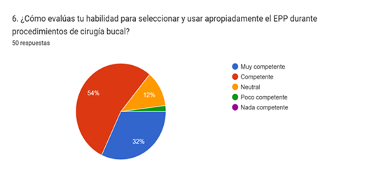

Fig. 1 De 50 estudiantes encuestados el 32% (16) indica ser “muy competente”, el 54% (27) es competente, el 12% (6) es neutral y el 2% (1) es poco competente.

CONCLUSIÓN
Los estudiantes presentan buen reconocimiento del EPP para la utilización en la asignatura de cirugía bucal. Sin embargo, la práctica de la correcta colocación y retiro del EPP debe presentar áreas de mejora.

REFERENCIAS
1. Álvarez Heredia F, Faizal Geagea E, Valderrama F. Riesgos biológicos y bioseguridad. Ecoe Ediciones; 2010.
2. Arce Zapana KC. Nivel de conocimiento sobre el uso de los equipos de protección personal (EPP) del cirujano dentista en el contexto del COVID-19 en estudiantes de preclínica y clínica de la Facultad de Odontología de la UCSM. Arequipa; 2022.

Cómo citar este trabajo (Vancouver):
Cantor Flores EI, Bejarano Malta E, Padilla Ramírez I, Pacheco J, Rodríguez Díaz L, Garcia C. EVALUACIÓN DEL CUMPLIMIENTO Y CONOCIMIENTO DEL USO DE EQUIPOS DE PROTECCIÓN PERSONAL (EPP) EN ESTUDIANTES DE CIRUGÍA BUCAL [resumen]. En: Vispo NS, editor. Memorias del Congreso de Investigación y Posgrado UNAH 2024: Libro de resúmenes. Madrid/Tegucigalpa: Clinical Biotec S.L.; Universidad Nacional Autónoma de Honduras; 2024. doi: 10.70099/cb/unah/2024.mem
ISBN del libro: 978-84-09-76685-7

